Edició del curs
Després de la configuració, el següent pas abans de començar a publicar continguts és passar al mode d'edició del curs. Aquest és el moment de la veritat, en què deixarem de ser simples usuaris de Moodle per convertir-nos en creadors de cursos. Per tant, canviarà radicalment la interfície que Moodle ens presenta, i s'activaran les eines d'edició.
En accedir a un curs, si es disposa de permisos d'edició, apareixen dos enllaços amb el nom Activa edició que permeten entrar en aquest mode d'edició: Un en el bloc d'administració i l'altre en la part superior dreta de la pantalla:
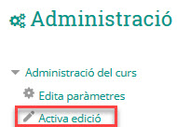Activar edició en el bloc d'administració | 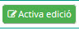Botó per activar l'edició
Prement sobre qualsevol dels dos produeix el mateix efecte: la visualització del curs de manera que ens mostra totes les eines d'edició i creació de continguts.
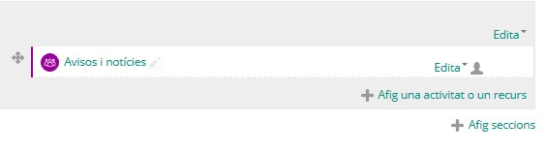
L'aparença de les icones que es mostren pot canviar entre una versió o una altra d'Aules, o fins i tot entre dues instal·lacions amb la mateixa versió però amb diferents estils. Deixarem per més endavant una revisió exhaustiva de les diferents icones, i ens centrem de moment en la configuració del tema.
Configuració per defecte del curs
Per defecte, si el curs està configurat per temes, cadascuna de les seccions pren per defecte el nom d'un tema: Tema 1, Tema 2, etc. Totes les seccions excepte la primera, que es sol denominar tema inicial i al que no se li assigna cap número.
Després de crear un curs, en aquest tema s'afegeix de forma automàtica un fòrum de Novetats o d'Avisos i Notícies, que actua a manera de tauler d'anuncis mitjançant el qual el professor o el tutor del curs pot anar anunciant les novetats o qualsevol fet rellevant del curs. En aquest fòrum únicament poden publicar aquells usuaris amb el rol de professor, per la qual cosa els alumnes no podran respondre als missatges. Perquè els alumnes puguen participar, haurem de crear un fòrum, encara que no us preocupeu per això perquè ho explicarem en una unitat posterior.
Però, a més, aquest tema inicial és el lloc indicat per publicar informació addicional: presentació del curs, guia didàctica, fòrum de dubtes i suggeriments… La resta de seccions es deixen per a les unitats didàctiques i les seues corresponents activitats. Aquest tema inicial no es pot ocultar ni moure, per la qual cosa sempre estarà visible i ocupant el primer lloc en la llista de seccions.

Títol del tema o secció
Cadascun dels temes del curs apareix dins d'una caixa, i amb l'encapçalat Tema 1, Tema 2, etc. Per canviar aquest títol, n'hi ha prou amb activar l'opció Edita → Edita tema, tal com es mostra en la figura:
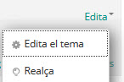Edició del tema
A continuació, apareixerà la pantalla per configurar aquest tema:
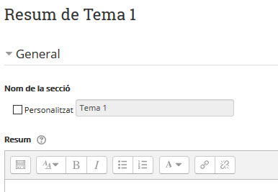Configuració del tema 1, en blanc
Aquesta configuració és realment senzilla:
- Si la casella de verificació Personalitzar està activada, el tema o secció es dirà “Tema 1”, “Tema 2”, etc. Si es desactiva, podrem personalitzar el nom d'aquesta secció.
- El Nom de la secció és el títol que es mostrarà en la secció.
- El Resum és un xicotet resum (opcional) del tema.
- Les Restriccions d'accés permeten mostrar o ocultar el tema de forma automàtica en funció de la data o dels resultats obtinguts pels alumnes. Aquestes restriccions d'accés es veuran en profunditat més endavant.
Una vegada finalitzada la configuració del tema, n'hi ha prou amb prémer sobre el botó Guarda els canvis per aplicar aquests canvis i tornar a la pàgina principal del curs.
Cas pràctic
En aquest cas pràctic canviarem el títol i el resum del tema 1 del curs per a què:
- El nom de la secció siga Unitat 1.
- El resum de la unitat indique “Unitat on practicarem amb el disseny de xarxes d'ordinadors”.

Configurant les seccions
Com ja hem vist, en entrar en mode edició apareix una icona, al costat de cada secció o tema:
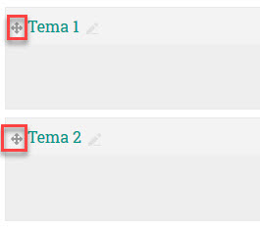Curs en manera edició
La utilitat d'aquesta icona és la de poder moure un tema a dalt o a baix. Per a això, premerem sobre la creu de fletxes i arrossegarem el tema fins al lloc on vulguem moure-ho. D'aquesta manera podrem ressituar els temes d'una manera senzilla i ràpida.
A més d'aquesta icona, si premem en el menú Editar situat a la dreta de cada tema, es mostraran una sèrie d'opcions interessants:
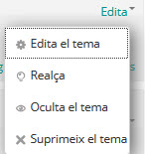Opcions del menú Editar
La utilitat de cadascun d'aquestes opcions és la següent:
- Editar el tema: permet editar el títol i el resum del tema o secció (com hem vist en l'apartat anterior).
- Realça: marca el tema actiu. Aquesta opció és útil en els cursos amb diversos temes, de manera que marcant un tema com a actiu es pot indicar als alumnes per què part del curs hauria d'anar.
- Oculta el tema: mostra o oculta el tema als alumnes. Aquesta opció és especialment útil quan s'estan publicant continguts amb el curs ja en marxa i aquest ja és accessible als alumnes. És recomanable, abans de començar a fer canvis en un tema, deixar-ho ocult fins que ho tinguem finalitzat. De no fer-ho així, els alumnes poden confiar que ja han vist tots els continguts de la secció i no adonar-se que hem publicat un nou contingut o activitat.
- Suprimeix el tema: permet esborrar el tema actual, incloent-hi totes les activitats i elements que hàgem inclòs en aquest.
Cas pràctic
En aquest cas pràctic canviarem l'ordre i configurar els temes:
- Mou la Unitat 1 perquè estiga en segona posició (on estava el Tema 2).
- Marca aquesta Unitat 1 com a activa
- Oculta els temes 3 i 4.

Canviant el rol
Una de les majors fonts d'inseguretat i de maldecaps per als tutors d'Aules és la idea de no saber què estaran veient exactament els alumnes. Acabem de veure que és possible ocultar i mostrar seccions completes, marcar alguna com a activa, reordenar-les… Però, com a professors del curs, nosaltres veiem totes les seccions, fins i tot aquelles que hem ocultat. Com podem saber què és el que seran capaços de veure els alumnes? Per respondre a aquesta pregunta, Moodle, ens ofereix la possibilitat de canviar, temporalment, de rol amb la finalitat de poder comprovar què és el que es veurà quan un usuari entre al curs amb aquest perfil. Per canviar de rol, haurem de seleccionar el nostre nom i prémer sobre l'opció Canvia rol a…:
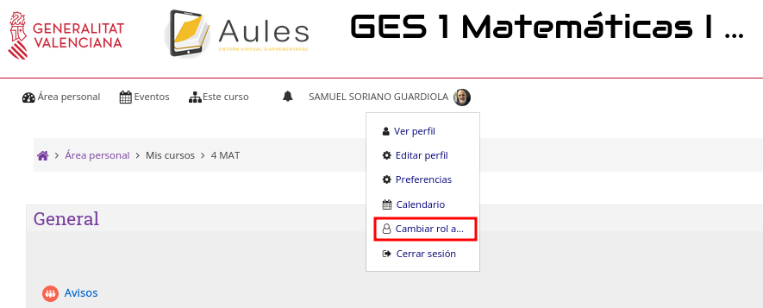Accés a canviar el rol
Tot seguit, es mostrarà una pantalla amb els possibles rols que podem assolir. Òbviament, si som professors, podrem actuar com a alumnes per veure el resultat:
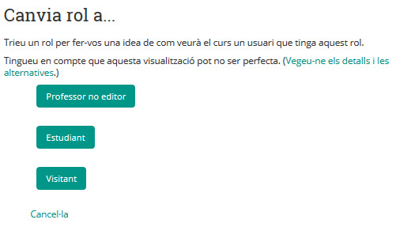Rols disponibles
Seleccionarem Estudiant i tindrem la visió d'un alumne. Una vegada comprovat el curs, podrem tornar al nostre rol normal seleccionant el nostre nom i prement sobre l'opció Tornar al meu rol normal.
Bones pràctiques: quan realitzar els canvis en un tema
Dissenyar un curs complet és una activitat complexa que requereix moltes hores de dedicació, per la qual cosa és molt recomanable disposar de tot el curs abans de començar a impartir-ho. Lamentablement, això no sempre és possible, i és fàcil trobar-nos en la situació de tenir als alumnes treballant en el primer tema mentre treballem en el disseny del segon.
Pensant precisament en els alumnes, desconcerta trobar-se en un tema amb el qual els continguts van canviant, per la qual cosa es recomana ocultar aquells temes o unitats que no tinguem finalitzades i que, una vegada fetes, les mostrem. En cas d'haver de publicar alguna modificació o contingut nou, els alumnes agrairan un clar avís com que hem publicat nou contingut (per exemple, al fòrum de novetats)
.

